Trattmannhof
Familie Thaler
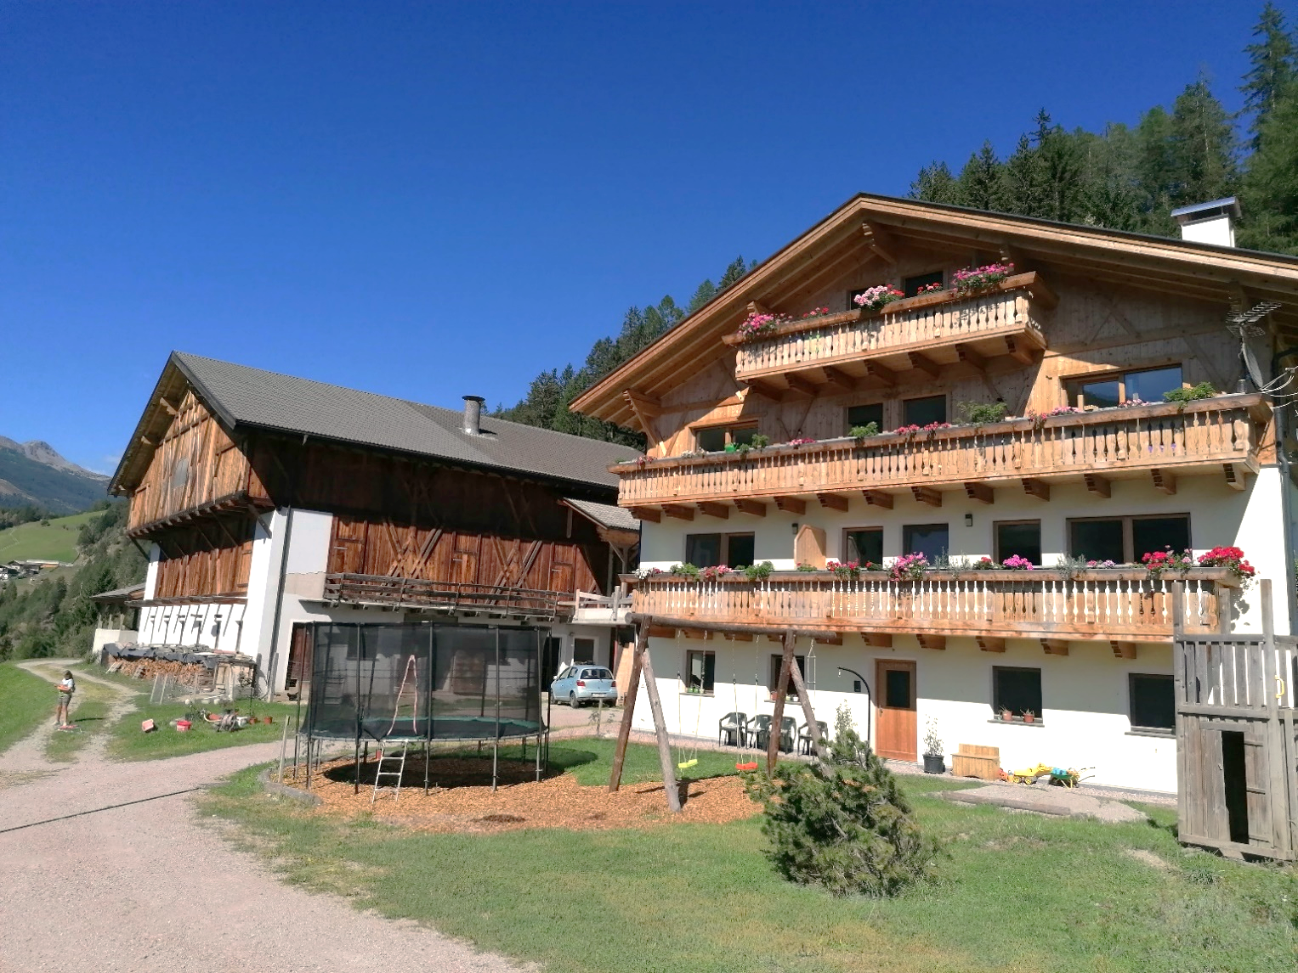
Wir wünschen Ihnen einen schönen Aufenthalt.

Die Lage des Hofes
Der Trattmannhof liegt etwas außerhalb von Reinswald und somit abseits von störendem Verkehr und Lärm. Unser Hof liegt eingebettet in die Natur, in einer sonnigen Lage, umgeben von einer faszinierenden Bergwelt. In der Nähe befindet sich das Ski- und Wandergebiet Reinswald. Unser Bauernhof ermöglicht Ihnen Ferien inmitten intakter Natur, mit Einblick in das Leben einer Bauernfamilie.

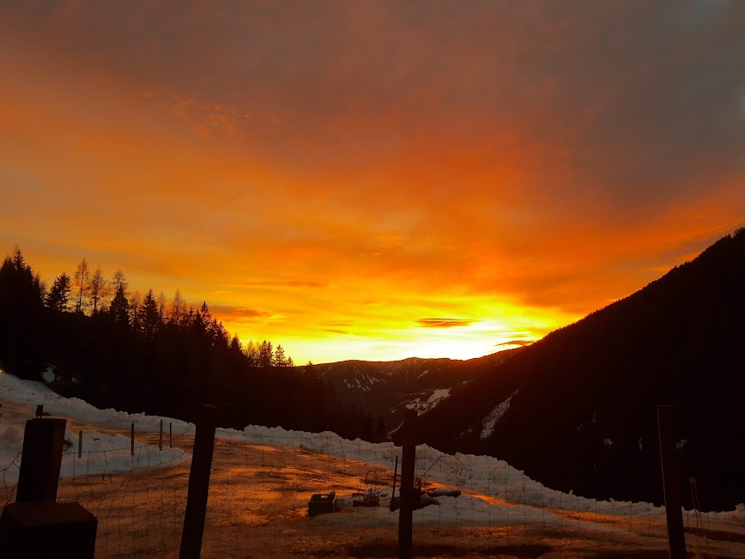
Aussicht mit Sonnenuntergang Quelle: Privatarchiv
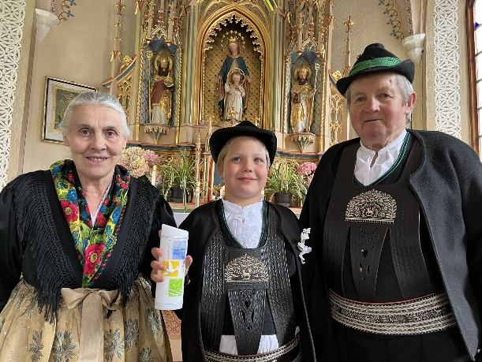
Die Familie
Altbauer Franz
Franz füttert, im Stall, die Kühe und Schweine. Er übernimmt alle möglichen Reparaturen und kleineren Aufgaben. Im Sommer hilft er bei der Heuernte und im Winter räumt er den Schnee, auch bei der Holzarbeit hilft er fleißig mit.
Altbauer Franz Quelle Privatarchiv
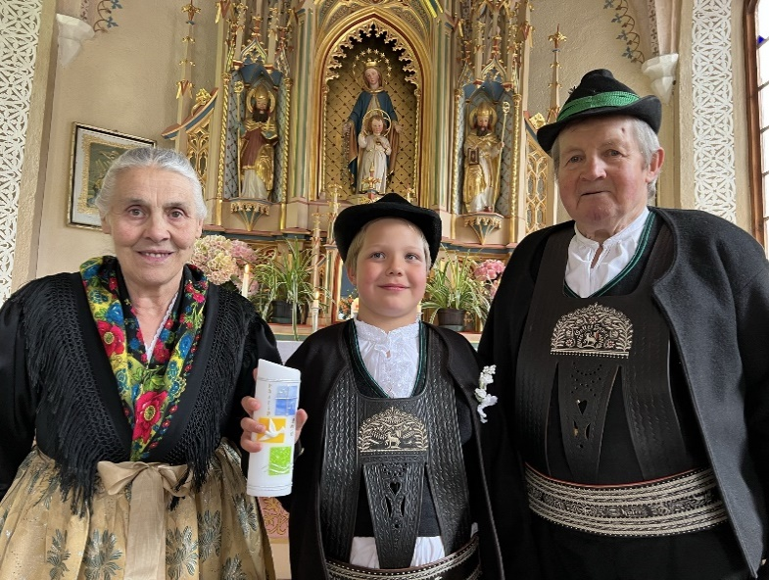
Altbäuerin Klara
Im Stall melkt sie die Kühe und kümmert sich um die Hühner. Sie dekoriert und putzt die Kapelle.
Altbäuerin Klara Quelle: Privatarchiv

Bauer Kurt
Kurt übernimmt alle Aufgaben im Stall, vor allem hilft er aber beim Melken. Im Sommer macht er die Heuarbeit und schaut auf der Alm nach dem Rechten, im Winter räumt er Schnee und erledigt liegengebliebene Aufgaben. Außerdem macht er die Holzarbeit und bastelt mit den Kindern die Außendeko aus Holz. Er ist Mitglied der Freiwilligen Feuerwehr Reinswald. Im Winter ist er Angestellter im Skigebiet Reinswald.
Bäuerin Heidi
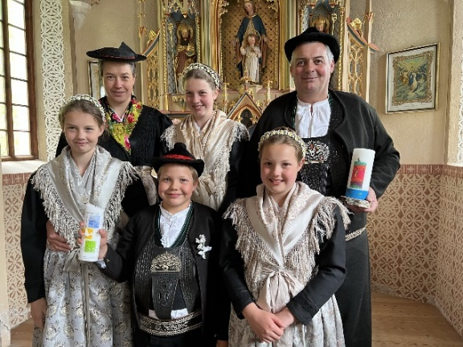
Sie betreibt die Ferienwohnung und kümmert sich um ihre Bienen. Außerdem macht sie Fruchtaufstriche, Sirupe und sonstige Eigenprodukte. Bei der Heu- und Holzernte ist sie stets dabei. Heidi ist in der Pfarrgemeinde Reinswald tätig.
Die Kinder Karin, Anna, Evi und Philip
Sie helfen überall auf dem Hof, bei der Heuarbeit, im Stall oder sie helfen beim Basteln oder Bauen von Deko. Alle vier sind fleißige Ministranten und die drei Mädchen sind Mitglieder der Feuerwehrjugend.
Bauernfamilie Thaler Quelle: Privatarchiv
Die Herkunft des Namens
Der Hofname
Der Hofname Trattmann kommt aus dem Altdeutschen, diu trata und bedeutet Brache. Es leitet sich von einem Gebiet ab, eine Weide, die den Tieren zum Weiden überlassen wurde.
Der Familienname
Der Familienname Thaler leitet sich von einem Gebiet dem Tal ab.
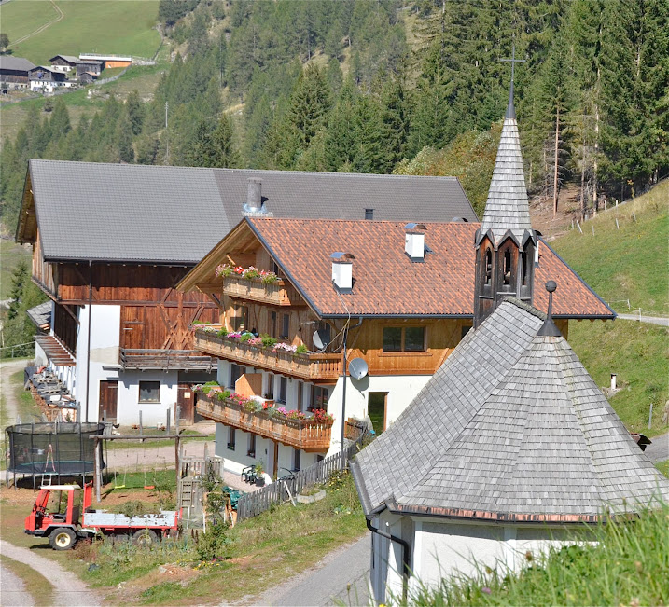
Blick auf den Hof Quelle: Privatarchiv

Beschreibung des Hofes
Den Hof gibt es schon seit über 600 Jahren. Im 15 Jahrhundert bezahlte ein Jörg von Trattmann einen Betrag für den Bau der Pfarrkirche Reinswald. Nach einem Brand wurde das alte Bauernhaus,1811 neu errichtet. Somit sind die Mauern sogar noch älter.2016 wurde das alte Haus abgerissen und ein Neues errichtet. Der alte Stadel, der 1869 gebaut wurde, wurde 2004 ersetzt. Die Kapelle wurde 1792 gebaut und ist seit 1988 unter Denkmalschutz. 1911 wurde die Mühle vom nahegelegenen Hütterbach, zur Hofstelle versetzt und wurde dort von einer neu errichteten Wasserleitung betrieben. Der Hof hatte, vor dem Bau der Mühle, das Mühlrecht in Unterreinswald. 1962 wurde der Hof unter zwei Brüdern in Ober- und Untertrattmann geteilt.
Die letzten vier Generationen sind:
Thaler Josef:14.12.1889-04.07.1962
Thaler Josef:04.07.1962-25.07.1983
Thaler Franz:25.07.1983-09.09.2012
Thaler Kurt:09.09.2012
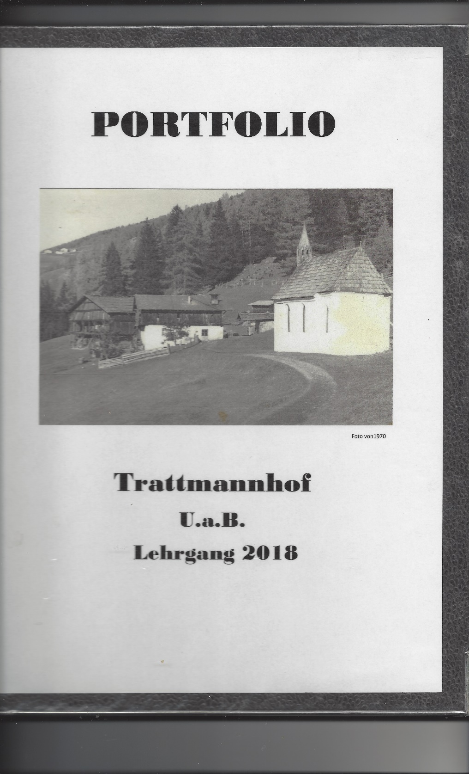
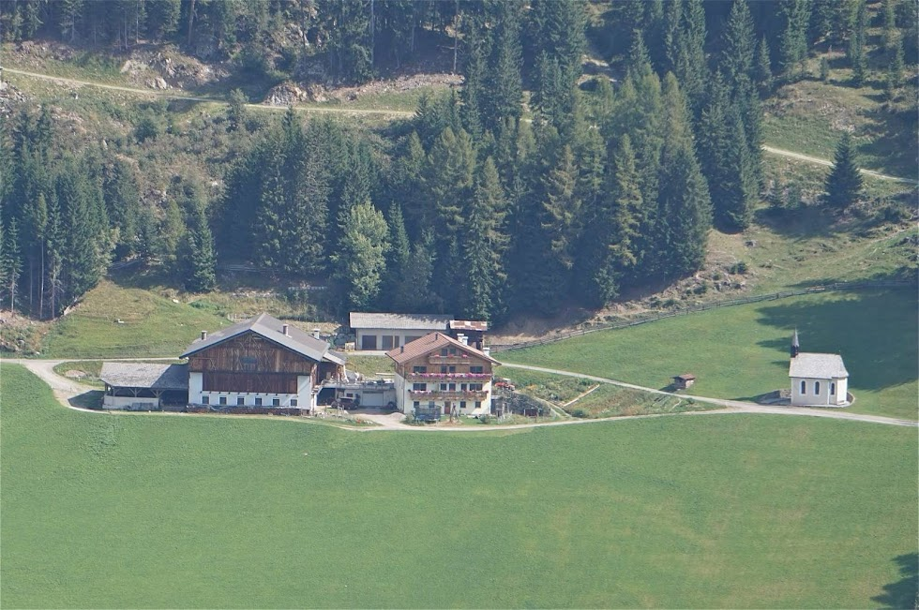
Hofstelle 1970 Quelle: Privatarchiv
Hofstelle 2023 Quelle: Privatarchiv

Er ist ein geschlossener Hof.
Der Hof bewirtschaftet 14 ha Wiese, davon 6 ha gepachtet. Dazu kommen 25 ha Wald. Zum Hof gehören Anteile einer Alminteressentschaft, dort verbringen die Kälber ihre Sommer.
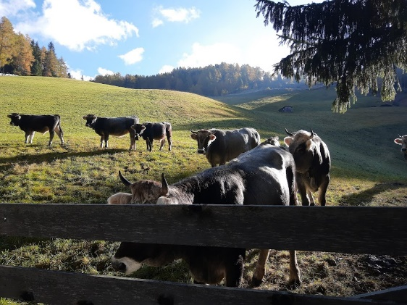
Kälber auf der Alm Quelle: Privatarchiv
Zum Hof gehören 10 Milchkühe, 15 Kälber, 2 Schweine, 10 Hasen, Hühner, Truthähne, Wachteln, Enten und 11 Katzen
.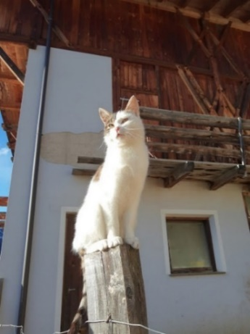 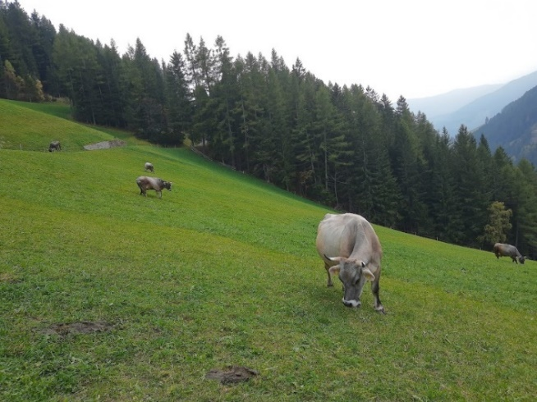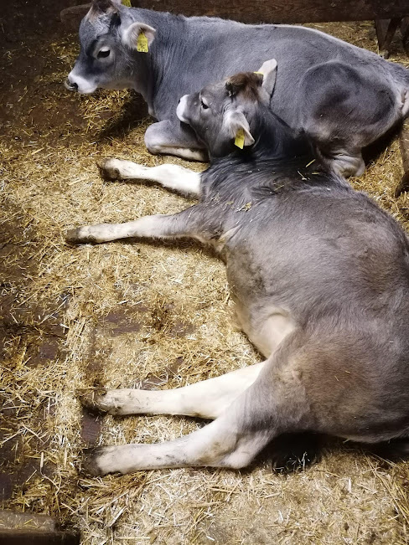 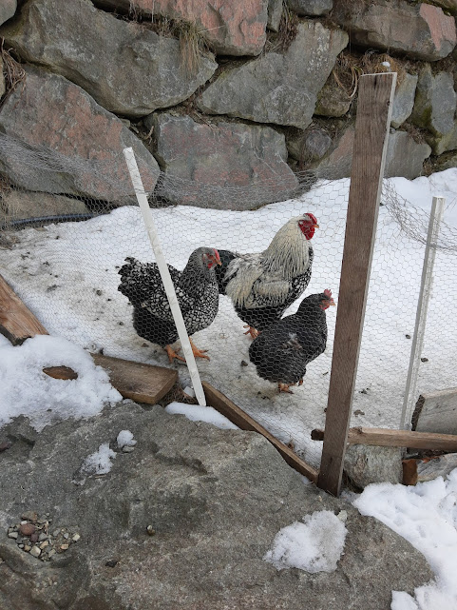
Unsere Tiere Quelle: Privatarchiv

Der Fuhrpark besteht aus einer Rapid-Mähmaschine, einem Traktor der Marke Antonio Carraro, einem Transporter der Marke Waldhofer und dazu gehören viele Anbaugeräte.
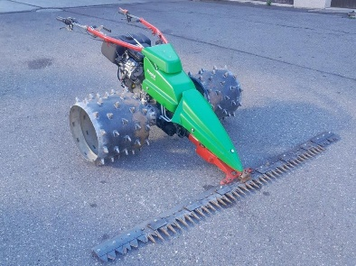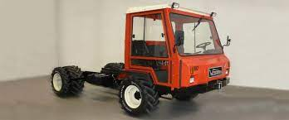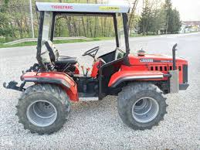
Mähmaschine Quelle: Rapito Transporter Quelle: Modhoster Traktor Quelle: OLX.ba
Der Hof wird im Vollerwerb bewirtschaftet und lebt von Viehzucht und Milchwirtschaft, dazu kommen eine Imkerei, die Ferienwohnung und der Verkauf von Holz.
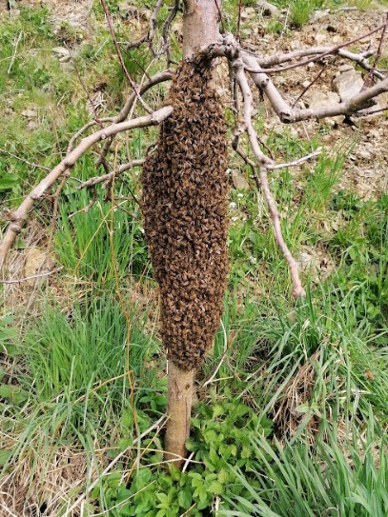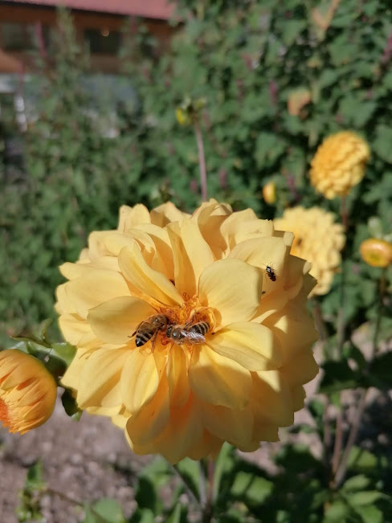
Bienen Quelle: Privatarchiv

Gebäude
Stall
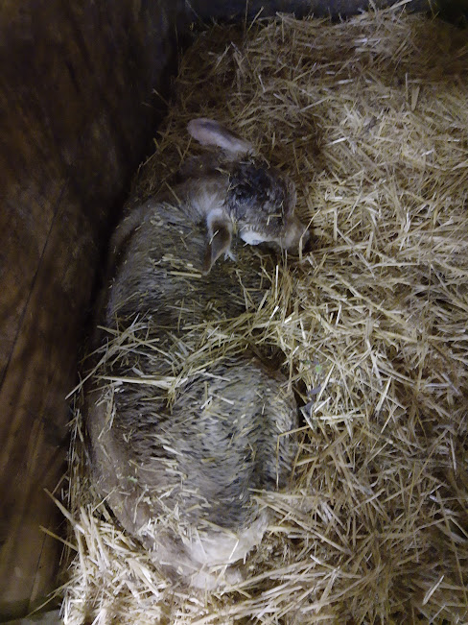
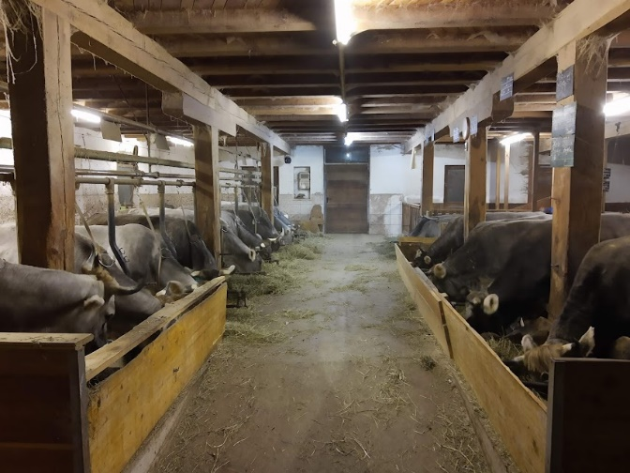
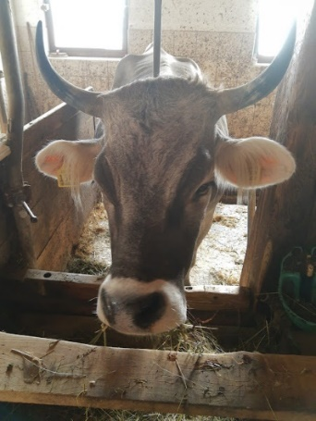
Unser Stall wurde 2004 gebaut und ist ein Anbindestall. Für die Kälber gibt es einen Laufbereich, dort können sie fast ihr erstes Lebensjahr verbringen. Danach werden sie angebunden. Jedes Tier kann dabei selbst entscheiden, ob sie sich hinlegen möchten und sie können ein paar Schritte machen. In einem separaten Bereich leben die Hühner, Schweine, Wachteln, Truthähne und im Winter die Hasen, die im Sommer draußen ein Gehege haben.
Stall mit Grauvieh Quelle: Privatarchiv
Stadel
Im Stadel wird Heu, Stroh und Kraftfutter gelagert. Auch Maschinen finden, in der integrierten Garagen ihren Platz. Er befindet sich oberhalb des Stalles. Durch eine Luke kann man das Heu in den Stall befördern.
Stadel Quelle: Privatarchiv
Garage
In der Garage befindet sich eine kleine Werkstatt und das Treibstofflager. Es finden aber auch Fahrzeuge einen Platz.

Kapelle
Die Kapelle wurde 1782 gebaut und ist Maria Hilf geweiht. Seit 1988 steht sie unter Denkmalschutz. Sie ist ein neugotisches Werk.
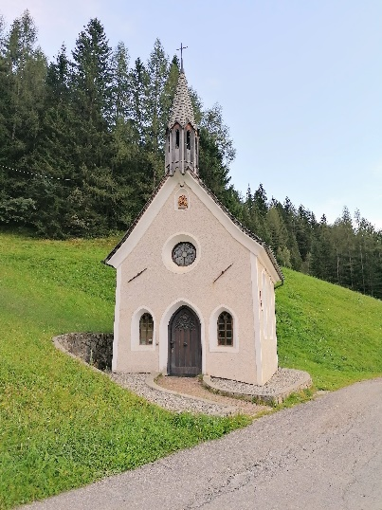
Kapelle Maria Hilf Quelle: Privatarchiv
Backofen
Der Backofen wurde verwendet, um Brot zu backen. Das Dach wurde mit dem Bau der Straße gekürzt.
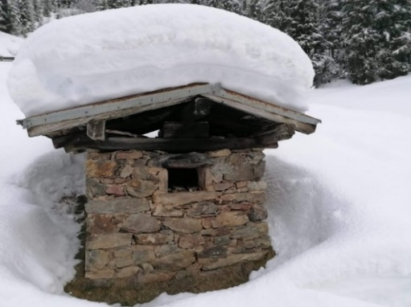
Backofen im Winter Quelle: Privatarchiv
Haus
Das Haus wurde 2016 neu erbaut. Dort befindet sich die Ferienwohnung.
Wohnhaus Quelle: Privatarchiv

Tiere
Rinder
Die Rinder gehören zur Rasse Grauvieh. Sie ist eine Zweinutzungsrasse und wurde auf Milch und Fleisch gezüchtet. Die Kühe werden zwei Mal am Tag gemolken. Die Milch wird an den Milchhof Mila geliefert. Die Kälber kommen zwei bis drei Sommer auf die Alm. Danach werden die männlichen Kälber geschlachtet und die weiblichen Kälber werden mit zwei Jahren besamt und mit etwa drei Jahren kalben sie das erste Mal.
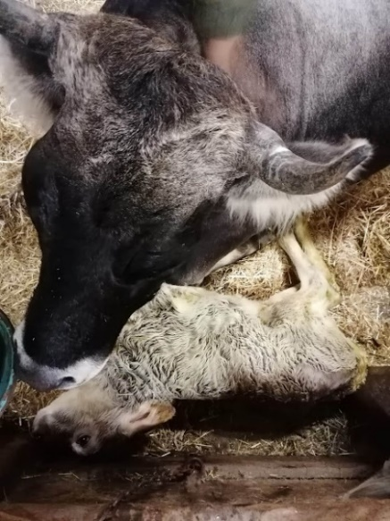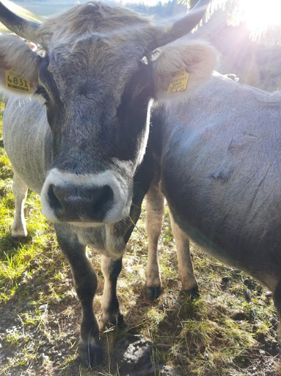
„Insre Graun" Quelle Privatarchiv
Schweine
Die Schweine werden für den Eigengebrauch gehalten. Wir kaufen sie im Frühling als Ferkel und schlachten sie im Dezember.
Hühner
Die Hühner gehören verschiedener Rassen an. Wir halten Hühner für die Eier und für das Fleisch. Sie dürfen tagsüber in ihren Auslauf.
Truthähne
Die Truthähne werden für den Eigenbedarf gehalten. Sie gehören einer alten Rasse an, den Chrölwitzern. Sie dürfen jeden Tag außen gehen. 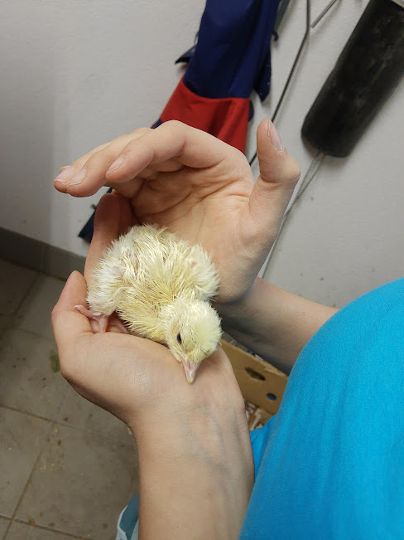
Truthahnküken Quelle: Privatarchiv
Wachteln
Die Wachteln werden für ihre Eier gehalten.
Enten
Die Enten fressen die Schnecken und Insekten, die wir nicht in unseren Wiesen und im Garten haben wollen, nebenbei liefern sie auch noch Eier.
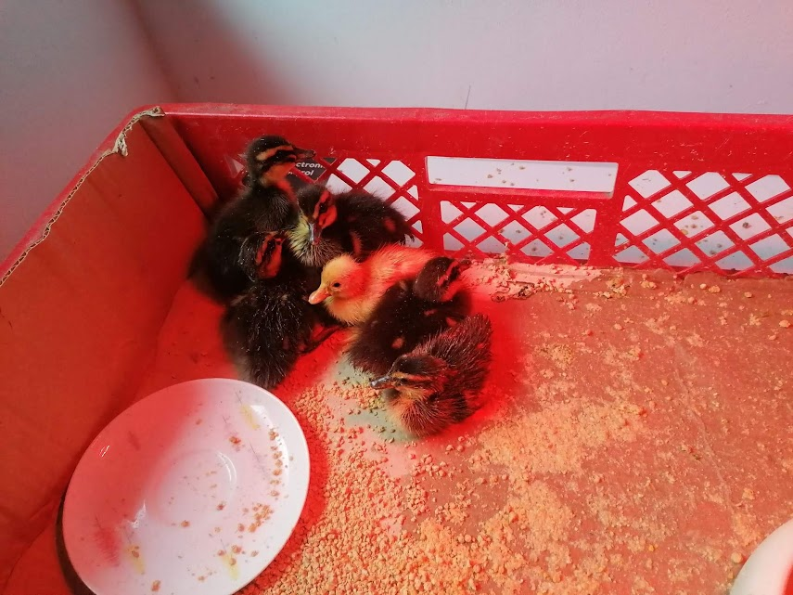
Entenküken Quelle: Privatarchiv
Katzen
Die Katzen fangen die Mäuse in den Wiesen und man kann mit ihnen spielen und mit ihnen kuscheln.
Hasen
Die Hasen sind zum Kuscheln und Beobachten da. Sie dürfen im Sommer draußen verbringen, den Winter verbringen sie im warmen Stall.
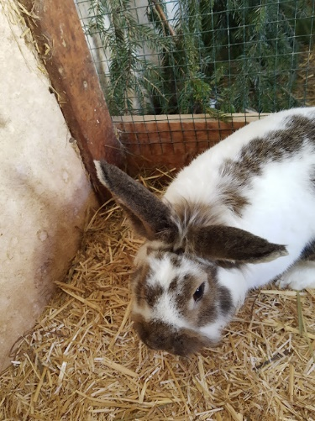
Hase im Stall Quelle: Privatarchiv

Quelleverzeichnis
Abbildungsverzeichnis
Aussicht mit Sonnenuntergang, Quelle: Privatarchiv [20.12.2023]
Altbauer Franz, Quelle: Privatarchiv [20.12.2023]
Altbäuerin Klara, Quelle: Privatarchiv [20.12.2023]
Bauernfamilie Thaler, Quelle: Privatarchiv [20.12.2023]
Hofstelle 1970, Quelle: Privatarchiv [20.12.2023]
Hofstelle 2023, Quelle: Privatarchiv [20.12.2023]
Kälber auf der Alm, Quelle: Privatarchiv [20.12.2023]
Unsere Tiere, Quelle: Privatarchiv [20.12.2023]
Mähmaschine, Quelle:
Transporter, Quelle:
Traktor, Quelle:
Bienen, Quelle: Privatarchiv [20.12.2023]

